Загадки

Сделан он из молока,
Но тверды его бока.
В нем так много разных дыр.
Догадались? Это ...(Сыр)
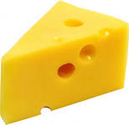

Что за белые крупинки?
Не зерно и не снежинки.
Скисло молоко — и в срок
Получил и мы ...(Творог)

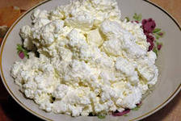

Белоснежная, густая.
Сливки взбили утром рано,
Чтоб была у нас ...(Сметана)

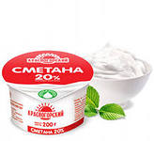

Вот ромашка в сковородке,
Только это не цветок.
Желтый круг у ней в середке
Называется желток.
А белок идет вокруг.
Ну-ка съешь ее, мой друг! (Яичница)

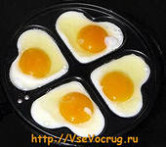

Жидко, а не вода,
Бело, а не снег.
Начинается на К
Наш продукт из молока.(Кефир)
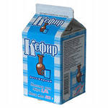
Не снег,
А белое всегда.
Хоть и течет,
А не вода.(Молоко)

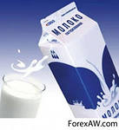

Как на нашей грядке
Выросли загадки
Сочные да крупные,
Вот такие круглые.
Летом зеленеют,
К осени краснеют.(Помидоры)
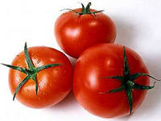

Красна девица
Сидит в темнице,
А коса на улице.(Морковь)

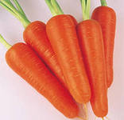
Он почти как апельсин,
С толстой кожей, сочный,
Недостаток лишь один -
Кислый очень, очень.(Лимон)

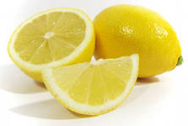

Знают этот фрукт детишки,
Любят есть его мартышки.
Родом он из жарких стран
В тропиках растет...(Банан)

